Бытовой газ в наших домах явление обыденное. Мы настолько привыкли к нему, что порой забываем, к каким трагедиям может привести небрежность и

невнимательность при пользовании газовыми плитами и колонками.

Газ, который обычно используется в домах, бывает двух видов:

* сжиженный нефтяной газ (в баллонах);
* метан (городской магистральный газ).

Газ в баллонах имеет свойство распространяться вниз, т.к. он в два с половиной раза тяжелее воздуха, издает резкий запах, и его утечку можно легко обнаружить.

Магистральный газ, используемый в городах, более легкий, он распространяется кверху, запах его не такой сильный, но его также несложно обнаружить.

Газовые плиты устанавливают в кухнях высотой не менее 2,2 м. При этом кухни должны иметь вытяжной вентиляционный канал и форточку или

открывающуюся фрамугу в окне.

Баллоны устанавливают в отдельные при каждом доме или квартире металлические стандартные шкафы вместимостью по 2 баллона. В дверцах шкафа имеются прорези для вентиляции.

Ответственность за безопасную эксплуатацию работающих газовых приборов, содержание их в соответствии с требованиями правил несут их владельцы и лица, пользующиеся газом.

В зависимости от характера нарушений виновные могут быть привлечены к дисциплинарной, административной и уголовной ответственности в соответствии с действующим законодательством.

**Помните! Никто не заинтересован в хорошем состоянии газовых систем больше, чем сами жители.**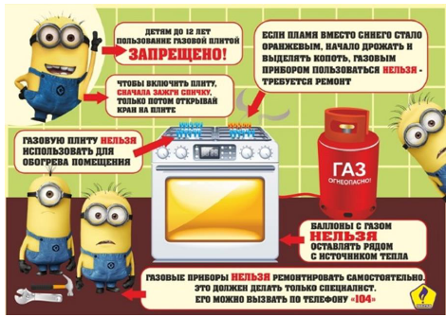

**Никогда не ищите место утечки газа с помощью открытого пламени.**

**Если загорелся газ в месте утечки, то:**

✓ немедленно удалите всех людей из квартиры и от соседей вызовите аварийную газовую службу и пожарную охрану;

✓ пока газ горит, опасности взрыва нет. Поэтому никогда не пытайтесь потушить пламя, т.к. это приведет к катастрофе: газ и воздух вместе образуют взрывчатую смесь и при наличии источника огня (перегретый металл, горящие угольки, искры, электродуга) неизбежен взрыв;

✓ постарайтесь перекрыть подачу газа, следите за тем, чтобы не загорелись расположенные близко от огня предметы (занавески, полотенце и т.п.).

**Если пламя в горелке погасло, то:**

✓ не пытайтесь вновь зажечь ее – это приведет к взрыву накопившегося газа. Перекройте кран подачи газа, откройте окна и проветрите кухню;

✓ подождите, пока горелка остынет (при необходимости очистите ее от остатков пищи и жира, продуйте отверстия подачи газа), и затем вновь

зажгите газ, предварительно закрыв окна и ликвидировав сквозняк;

✓ если на кухне накопилось много газа, во избежание отравления намочите водой платок, прижмите к лицу. Дыша через него, войдите на кухню и перекройте кран подачи газа. Если это сделать не удается, немедленно эвакуируйте всех соседей по лестничной площадке и вызовите аварийную газовую службу и пожарную охрану;

✓ окажите помощь пострадавшим от отравления газом.

**Если произошла утечка из баллона со сжатым газом, то:**

✓ немедленно вызовите аварийную газовую службу и вместе с соседями вынесите баллон на улицу, оберегая его от ударов. Не подпускайте к баллону детей и накройте его мокрой плотной тканью;

✓ как правило, утечка возникает на месте соединения баллона с гибким шлангом. Если нельзя вынести баллон на улицу, можно временно перекрыть утечку мокрой тряпкой. Проветрите кухню, не пользуйтесь освещением и электроприборами.

**Если появился огонь на баллоне с газом, то:**

✓ попросите домашних или соседей немедленно вызвать пожарную охрану и аварийную газовую службу, удалите всех из квартиры;

✓ попытайтесь закрыть кран на баллоне, обернув руки мокрой тряпкой. Если это невозможно (огонь на прокладке, кран деформирован в результате нагрева и т.д.), не задувайте пламя — возможен взрыв;

✓ не пытайтесь выносить или переставлять куда-либо баллон со сжатым газом, пока он не охладился: от малейшего толчка он может взорваться.